Альбом
«Символы России в стихах»
«Детский сад «Сказка» » - структурное подразделение

Муниципального казённого дошкольного образовательного учреждения «Юргамышский детский сад «Улыбка»

Подготовила
Ударцева Н.В.

Содержание:
- Беседа с детьми старшего дошкольного возраста «Флаг России»;
- Государственная символика в картинках;
- Символы России в стихах;
- Приложение.

Источники информации различные интернет-ресурсы.

Беседа с детьми старшего дошкольного возраста
«Флаг России»
Дорогие ребята! Флаг — государственный символ России. Раскроем книгу «Флаги и гербы стран мира» и перелистаем ее. У каждой страны свои собственные флаги и гербы. Некоторые из них похожи, но совершенно одинаковых вы не найдете! Ведь флаг объединяет жителей страны, служит опознавательным знаком государства.
У российского флага очень интересная история. В старину флаг не был похож на современный и носил другое название — «стяг», от словосочетания «стягивать к себе». Главным его назначением было стягивать воинов для защиты родной земли. Под одним стягом объединялось определенное количество воинов, и количество стягов определяло общую величину войска.
♦ Как же выглядели стяги?
К длинной палке прикрепляли пучки травы, ветки, фигурки животных и даже конские хвосты. Битва за вражеский стяг была особенно ожесточенной, и если стяг удавалось захватить, войско считалось побежденным.
Позднее стяги стали делать из тканей, чаще ярко-красного или темно-красного цвета. Постепенно размеры полотнищ стали больше, на них наносили изображения христианских святых. Такой стяг называли «знаменем».
Старинные знамена пышно украшали, они горели на солнце золотом, серебром, на них изображали звезды, кресты, лики святых.
Во времена правления царя Алексея Михайловича знамена стали другими. Для вооруженного корабля «Орел» сделали знамена из трех полос: белой, синей и красной, сверху вышили золотого двуглавого орла. Это знамя служило опознавательным знаком русского корабля.
♦ Как выглядит современный российский флаг?
Верно! Он состоит из трех полос: белой, синей и красной. Это отвечает народным представлениям о мире. В древности море называли синим, свет — белым, а слово «красный» употребляли в значении «красивый».
♦ Что в окружающей нас природе имеет белый цвет?
Верно! Белый снег, белые березы, белые цветы калины, черемухи.
♦ А синий?
Синее небо, синее море, синие реки.
Красный цвет имеют и огонь, и солнце, и красные ягоды, и цветы.
Цвета белый, синий и красный издревле почитались в народе. Со времен царя Алексея Михайловича белая и синяя полосы означали небосвод, красная — землю.
А еще белый цвет означает чистоту, мир. Синий — верность и правду, а красный — отвагу и любовь. Многие страны имеют флаги, составленные из сочетания этих цветов. Например, Франция, Великобритания, США, Словакия, Словения и др.
♦ Где можно увидеть российский флаг?
На границе, при въезде в нашу страну, над зданиями посольств, торговых представительств за рубежом. Изображение флага помещают на автомобилях, самолетах, поездах, чтобы показать: они принадлежат России.
Кроме того, российский флаг мы видим в праздничные дни на улицах, стадионах во время спортивных состязаний.
Послушайте стихотворение.
Флаг России
Флаг у нас прекрасный —
Белый, синий, красный!
Белый — мир и чистота,
Синий — верность, небеса,
Красный — мужество, отвага…
Вот цвета родного флага!
Ответьте на вопросы
1. Какие вы знаете государственные символы?
2. Что такое стяг? От какого словосочетания происходит это название?
3. Как выглядели древние стяги?
4. Какими были в старину знамена?
5. При каком русском царе появился флаг, состоящий из трех полос?
6. Какого цвета полосы российского флага?
7. Что означает белый цвет? Синий? Красный?
8. Зачем стране нужен государственный флаг?
9. Где можно увидеть флаг России?
10. Как называется часть флага, сделанная из металла или дерева? (Древко.)
11. Как называется часть флага, сделанная из ткани? (Полотнище.)
Выполните задания
1. Нарисуйте и раскрасьте российский флаг.
2. Нарисуйте детей с флажками в руках.
3. Нарисуйте древний стяг с фигуркой коня.
Отгадайте загадку
По ветру вьется полотно,
К шесту оно прикреплено,
У полотна три цвета.
Кто ответит, что же это? (Флаг.)

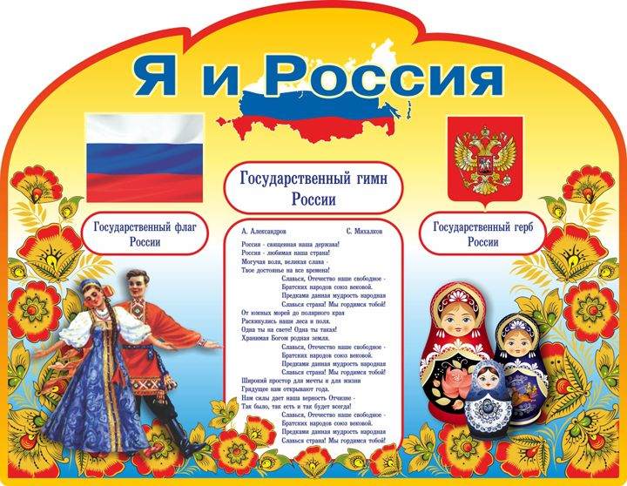

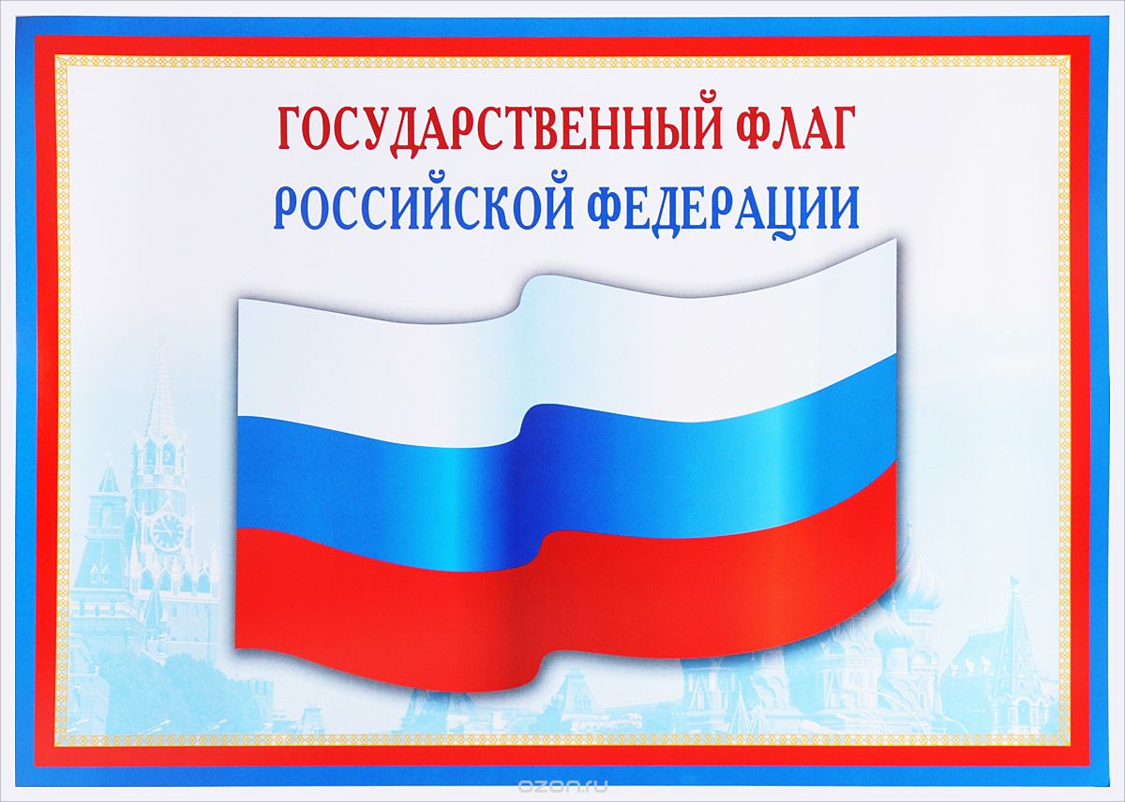
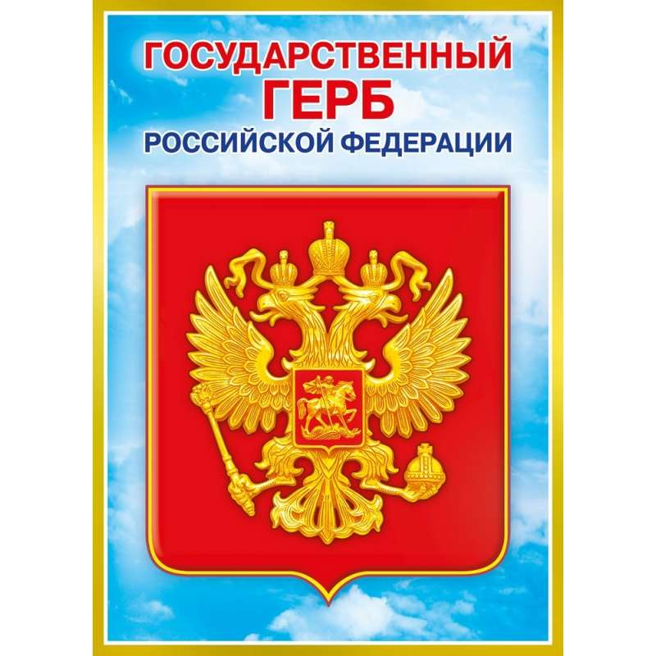

Герб России

У России величавый
На гербе орёл двуглавый,
Чтоб на запад и восток
Он смотреть бы сразу мог.
Сильный, мудрый он и гордый.
Он – России дух свободный.
(В. Степанов)

***
Чтоб отразить России широту…
Чтоб отразить России широту
От Балтики до Сахалина.
Гербу вручили силу, красоту
Двуглавого орла —
Степного исполина.
(А. Александров)

Герб России
На герб посмотрим: здесь орел,
Да не простой – двуглавый,
Символизирует страну –
Могучий, величавый.
В Европе с Азией страна
Раскинулась широко —
Меж океанов и морей,
От запада к востоку.
Вот и взирает птица-царь
В две стороны внимательно:
В порядке ль все, не шел чтоб враг,
Следит он обязательно.
В руках держава, скипетр есть,
Над главами – короны.
И всадник на коне верхом,
И змей, копьем сраженный

О Гербе РФ

Государству каждому символы нужны.
Это и величие, и престиж страны.
Хоть идут неспешно годы и века,
А Россия наша все так же велика.

На Гербе России ярко-алый щит,
И орел двуглавый всех нас защитит.
Он единства наций лавровый венок,
Зорко охраняет он Запад и Восток.

Георгий побеждает на Гербе дракона,
Свободную Россию венчают три короны.
Скипетр с Державой – власти апогей,
Великою Победой гордимся мы своей.

И обычный школьник, и ученый муж,
И в жару, и в пору леденящих стуж
Знает, что Россия, что его страна,
Храбростью и верой сынов своих сильна!
(Е. Горшкова )

Флаг России

Белый цвет – берёзка,
Синий – неба цвет.
Красная полоска –
Солнечный рассвет.
(В. Степанов)

Флаг родной

В синем небе над Москвою
Реет флаг наш дорогой.
В каждой русской деревеньке
Ты увидишь флаг родной.

Флаг российский наш окрашен
В белый, синий, красный цвет.
Он трепещет в небе ясном,
И его прекрасней нет.

Белый – символ мира, правды
И душевной чистоты.
Синий – верности и веры,
Бескорыстной доброты.

Боль народа, кровь погибших
Отражает красный цвет.
Будем Родину любить мы
И хранить её от бед.
(С. Зайцев)

***
В середине флага – синий,
Словно Волга по равнине…
Синеву родимых рек
Любит русский человек.

Сверху, словно облака,
Цвет снегов и молока.
Чистый белый – мира цвет,
Говорит он – войнам нет!
(И. Агеева)

***
Трех цветов Российский флаг.
Многоценен этот стяг!
Он – в столице над Кремлем,
Греет всех своим теплом.

Это – флаг любви, победы.
Не страшны с ним бури, беды.
Русь под знаменем стоит
В испытаньях, как гранит.

Предки, крепкие в борьбе,
Возвещают о себе.
Значит, выстоим и мы –
Милой Родины сыны.

Знамя верное у нас –
Мы не дрогнем в страшный час!
(Е. Кучбарская)

Российский флаг

Трех цветов Российский флаг.
Каждый цвет – для всех нас знак.

Есть на флаге красный цвет,
Героизмом он согрет.
Стойкость, жертвенность, отвага –
Смысл такого цвета флага.

Синий цвет на флаге – верность,
Твердость духа, неизменность,
Доброта, простосердечье,
Что людьми ценились вечно.

Белый – это чистота,
Благородство, высота.
Светлых Ангелов привет
Означает белый цвет.

Три полоски флага — это неспроста

Три полоски флага — это неспроста:
Белая полоска — мир и чистота,
Синяя полоска — это цвет небес,
Куполов нарядных, радости, чудес,
Красная полоска — подвиги солдат,
Что свою Отчизну от врагов хранят.
Он страны великой самый главный знак —
Доблестный трехцветный наш российский флаг!

Российский флаг

Разноцветный флаг России –
Белый, синий, красный цвет.
Самый для меня красивый,
Краше флага в мире нет.
Честь и правда в этом флаге,
Кровь, пролитая в бою,
Смелость, доблесть и отвага,
Вера в Родину мою!
(М. Бебина)

***

Я – белый цвет – свобода, гордость, слава,
Я – синий цвет – покров родной страны,
Я – красный цвет – могучая держава,
Все вместе мы – едины и сильны!
(Л. Максимчук)

Гимн России

Мотив и гордый, и знакомый
Звучит по радио с утра.
Так просыпается страна
Под звуки Гимна — знак особый.
И нам не стоит забывать —
При звуке Гимна
Надо встать.
(А. Александров)

Что такое гимн вообще?

Что такое гимн вообще?
Песня главная в стране!
В гимне российском есть такие слова:
«Россия – любимая наша страна».
Россией гордимся, России верны,
И нету на свете лучше страны.

Слова написал те Сергей Михалков,
Понятен и близок нам смысл этих слов.
А Александров ноты сложил,
Работу над гимном так завершил.
Гимн слушаем стоя и молча всегда:
Его нам включают в момент торжества!

Гимн России

(Слова С. Михалкова, музыка А. Александрова)

Россия — священная наша держава!
Россия — любимая наша страна!
Могучая воля, великая слава —
Твое достоянье на все времена!

Славься, Отечество наше свободное,
Братских народов союз вековой,
Предками данная мудрость народная,
Славься, страна, мы гордимся тобой!

От южных морей до полярного края
Раскинулись наши леса и поля,
Одна ты на свете, одна ты такая,
Хранимая Богом родная земля!

Славься, Отечество наше свободное,
Братских народов союз вековой,
Предками данная мудрость народная,
Славься, страна, мы гордимся тобой!

Широкий простор для мечты и для жизни
Грядущие нам открывают года!
Нам силу дает наша верность Отчизне —
Так было, так есть и так будет всегда!

Славься, Отечество наше свободное,
Братских народов Союз вековой,
Предками данная мудрость народная,
Славься, страна, мы гордимся тобой!

Десять правил маленького россиянина

Расскажу вам десять правил.
Вы запомнить их должны.
Их на память нам оставил
Верный сын родной страны.

Он прошел войну когда-то,
По геройски жизнь прожив,
Безымянным стал солдатом,
Свою голову сложив.

Павших всех Руси героев,
Кто в боях без вести пал,
Собирательным героем
Он возвел на пьедестал.

Правило один, конечно,
Свою Родину любить,
Быть ей преданным навечно,
Честь и славу заслужить.

Правило второе важно,
Коли первое блюсти:
Честь храните, и неважно,
Где и как пришлось расти.

Третьим правилом дано нам
Гимн Родной Отчизны знать,
А, услышав гимна звуки,
С гордостью в душе вставать.

Правило четыре дети –
Уважать вы все должны
И беречь основы эти:
Герб и флаг родной страны.

Пятым правилом всем будет
Честность ваша навсегда,
И тогда из многих судеб
Навсегда уйдет беда.

Правило шестое, знайте,
Помощь слабым – это честь.
Старость, младость уважайте,
Ведь таких людей не счесть.

Завещал седьмым из правил
Веру в Бога нам солдат.
Веры дух чтоб нами правил,
Был духовен, стар и млад.

Правило восьмое: бойтесь
Беса в душу запустить.
За святым крестом укройтесь,
Чтоб соблазны победить.

Вот девятое из правил:
Коль на Русь кто нападет,
Он завет всем нам оставил:
Бей врага родной народ!

Правилом десятым, важным,
Завещал Руси солдат:
Патриотом быть отважным,
Помнить павших всех ребят.

Конституция
Конституция России
Гражданам дает права.
Никаких законов сила
Не сильней, чем в ней слова.
Право есть на честный суд,
Право на жильё и труд,
Право созидать, учиться,
Избираться и лечиться…
И запомните, друзья,
Их у нас отнять нельзя!
(О. Емельянова)

Закон
Нет без колокола звона,
Нет порядка без закона.
Это правила для всех,
Чтоб в делах был лишь успех.
Чтоб хозяйствовать умело,
Чтоб народ здоров был, целым,
Чтобы прямо шёл, не криво,
По труду и справедливо
Чтоб ценился в дело вклад,
А в стране был мир и лад.
(И. Агеева )

Права человека
Человек имеет право
Жить и жизнью наслаждаться.
Человек имеет право
Отдыхать и обучаться.
Человек имеет право
Петь, плясать и веселиться,
Человек имеет право
Домом, Родиной гордиться.

Человек имеет право
«Нет!» – сказать всем страшным войнам,
Человек имеет право
Жить трудом своим достойно.
Человек имеет право
Принимать любую веру,
Человек сам выбирает,
Чьему следовать примеру.

Право на образование
Подросли ребята наши –
Школа им рукою машет.
Время знаний к ним пришло.
Право есть – как повезло!

Чтоб воспитанными быть,
Надо в школу всем ходить.
Право есть у вас такое.
И его осуществлять
Вам желательно на «пять»!

Право на медицинскую
помощь
Мы тихонько подрастаем,
Никого не огорчаем.
Лишь болезни иногда
Нам мешают, как всегда.
Вот нам право номер два:
Здесь помогут доктора.
Мы имеем соц. пакет,
Защитит он нас от бед.

И ребенок-инвалид
Не заброшен, не забыт.
Мы сотрем границы все,
Чтобы мир во всей красе
Был доступен и широк,
В нем счастливым быть он мог!

Социальная поддержка
Мы живем в стране хорошей,
Доброй, любящей людей,
Что родителям поможет,
Воспитать своих детей,
Окружит большой заботой,
Всех, кто слишком старым стал,
Всех, кто потерял работу,
Заболел, в беду попал.
Пусть не радуются беды –
Не видать им здесь победы!
(О. Емельянова )

Право на труд

Каждый гражданин имеет
Право сам решать, кем быть –
Рожь ли в чистом поле сеять,
Сталь ли на заводе лить,
Клеить ли в домах обои,
Изучать ли грунт с Луны…
Нет профессий недостойных,
Все профессии важны!
И, когда ты подрастешь,
Дело по душе найдешь!
(О. Емельянова )

Воинский долг

Все Отечества сыны
Защищать страну должны.
Наша армия сильна,
Нашей Родине верна!
Для мужчин, коль доблесть есть,
В ней служить и долг, и честь!
(О. Емельянова )

ПРИЛОЖЕНИЕ

